Фестиваль авторской песни имени Валерия Грушина.
Существуют события, делающие нашу жизнь - яркой, чувства -глубокими, а душу - богатой. Хочу поделиться впечатлениями от поездки на Грушинский фестиваль.

Один раз в году душистое разнотравье в излучине реки Волги под Самарой превращается в разноцветный палаточный городок, в котором собираются любители бардовской песни. Этим летом на Фёдоровских лугах прошёл XXXVIII фестиваль имени В.Грушина, и уже традиционно в нём принимала участие делегация саратовских педагогов.

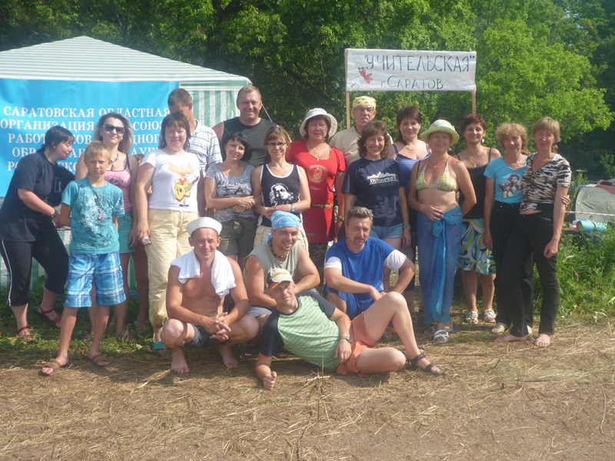
Описать словами атмосферу Грушинского фестиваля сложно: у зрителей и участников нет возраста, национальности и социального положения. Здесь собираются люди, которых объединяют только любовь к песне и любовь к природе. Удивительно, что многотысячная армия людей несколько дней проживает в лесу, не нанося ему ущерба. И каждый год, возвращаясь на Грушинку, мы встречаем обновлённые Фёдоровские луга, как в первый раз. Конечно, в первую очередь мы должны поблагодарить за это организаторов фестиваля, экологическую службу и работников охраны порядка. Благодаря их работе мы можем наслаждаться радостью встречи с любимыми авторами и исполнителями песен. Состав участников фестиваля обновляется каждый год, поэтому при всех давно сложившихся традициях, каждый новый фестиваль совершенно не похож на все предыдущие.

Делегация саратовской профсоюзной организации работников образования приезжает на Грушинский фестиваль лишь во второй раз, но уже можно сказать, что такие поездки приживутся в учительской среде. В группе существует «костяк» старожилов во главе с Дмитрием и Анастасией Тимофеевыми, которые и стали инициаторами этого замечательного начинания. Старожилами я назвала выходцев из спортивной туристической секции Саратовского педагогического института, которые ещё в студенческие годы побывали на фестивале им.В.Грушина.
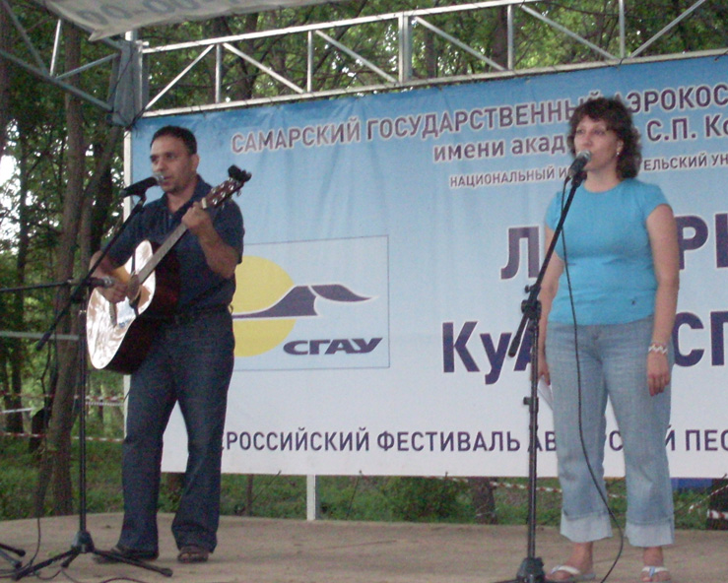
И вот спустя 15-20 лет мы снова имеем возможность наслаждаться этим праздником души и песни! Ещё больший восторг испытывают те, кто побывал здесь впервые: не просто услышал «вживую» известных исполнителей, но и поучаствовал в непринуждённом диалоге артистов со зрителями; восхитился фантазией умельцев из «Города мастеров»; испытал чувство единства и сопричастности, глядя на многотысячную, переливающуюся огнями Гору. Да и само проживание в лагере с характерным названием «Учительская» было очень приятным: новые знакомства, интересное общение, совместное решение «бытовых» вопросов. Часто ли нам приходится активно отдыхать в столь широком кругу? Состав саратовской делегации увеличился почти вдвое, и уже зарождаются добрые традиции: перед финальным концертом весь лагерь собирается, и каждый высказывает свои впечатления и пожелания в большом кругу друзей.
В этом году в нашей «Учительской» побывало немало гостей. Не прошли мимо коллеги-учителя из Аткарска, со своей съёмочной группой заглянул к нам организатор и вдохновитель фестиваля Борис Кейльман, поинтересовался мнением учителей по поводу организации фестиваля.
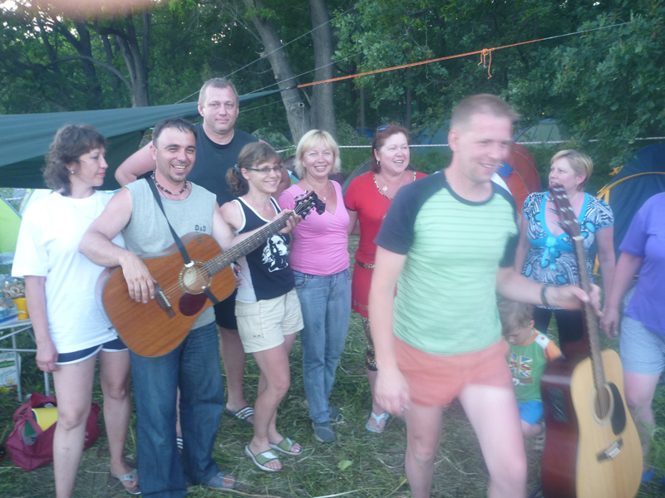
Также небольшой репортаж о нашей делегации подготовила команда ТНТ-Саратов. Настоящей победой мы считаем выход во второй тур конкурсного прослушивания творческого дуэта Тимофеевых. Молодцы, ребята! Радуйте слушателей своими выступлениями на разных концертных площадках, а мы всегда готовы вас поддержать! Фестивальные концерты замечательны своим разнообразием направлений, стилей, жанров. Но главной примечательностью фестивальных концертов является неподражаемая, необыкновенно живая и отзывчивая аудитория. Среди зрителей нет равнодушных, и раскрывается душа, когда видишь, как люди плачут, повторяя простые, давно известные слова песен Вадима Егорова; как заразительно смеются, слушая шутки Тимура Шаова, Виктора Третьякова и Тимура Ведерникова; как хором поют вместе с Галиной Хомчик и танцуют, слушая Ирину Сурину; как замирают под пронзительные стихи В.Высоцкого в исполнении Никиты Высоцкого. Перечислить всех авторов и исполнителей невозможно, увидеть и услышать всё интересное на фестивале невозможно. Но можно с уверенностью сказать, что каждое выступление, независимо от известности автора и исполнителя, было уникальным и интересным. Поэтому хочется ещё раз поблагодарить всех, кто принимал участие в Грушинском фестивале, а тем, кто ещё этого не сделал, пожелать обязательно отправиться в маленькое путешествие под Самару следующим летом!

